Laporan UTS
Pemograman Mobile



Nama : Bagus Sulistyo
NIM : 312410011
Jurusan : Teknik Informatika
Matkul : Pemograman Mobile
Dosen : Yogi Yulianto, M.Kom.

- Program & Tampilan Splash
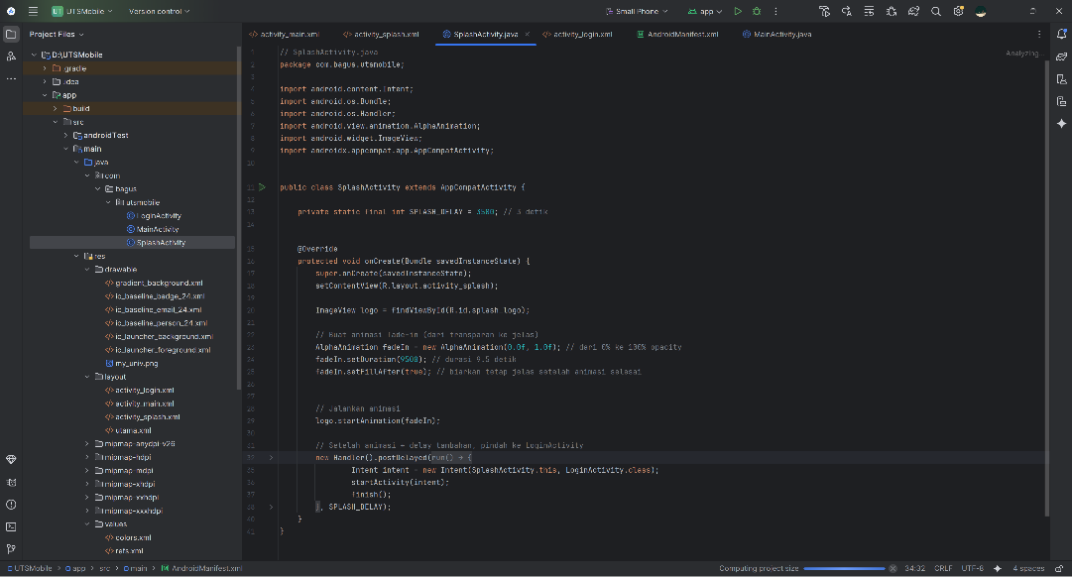

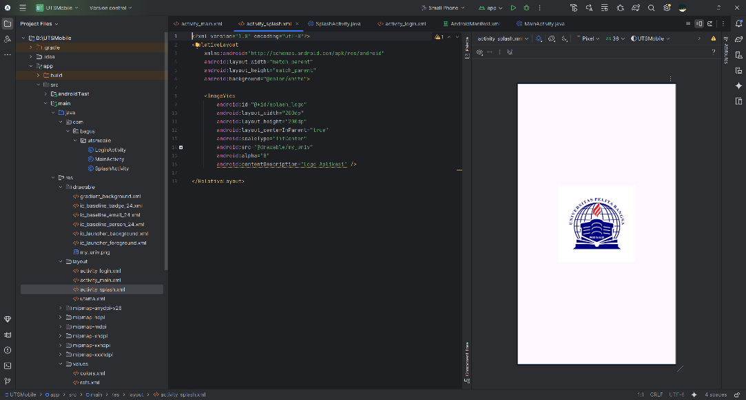

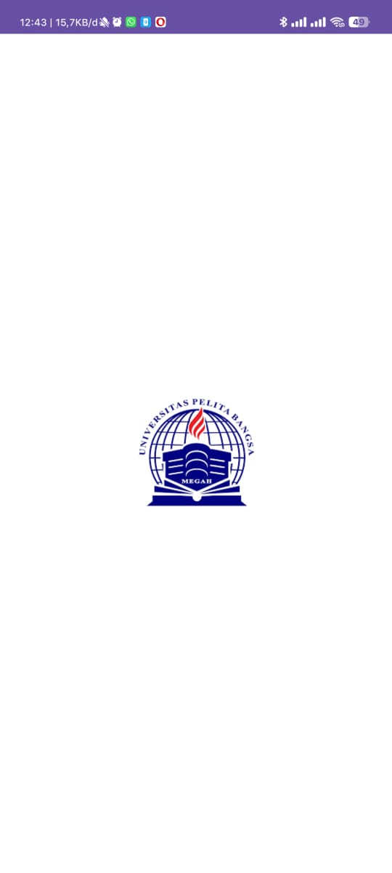
Program SplashActivity dan Activity_splash,
Beserta Tampilan Run program

- Program & Tampilan Login
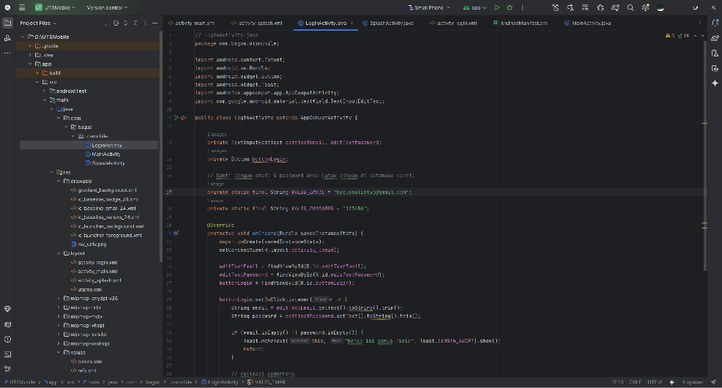

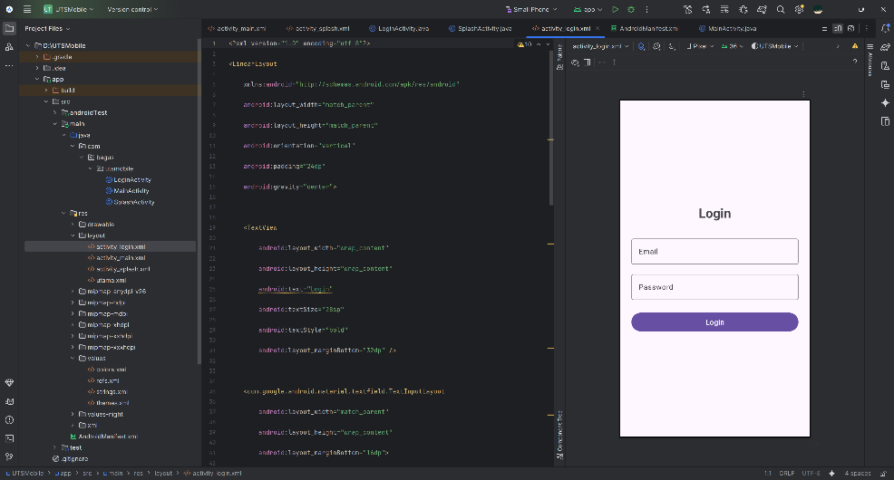

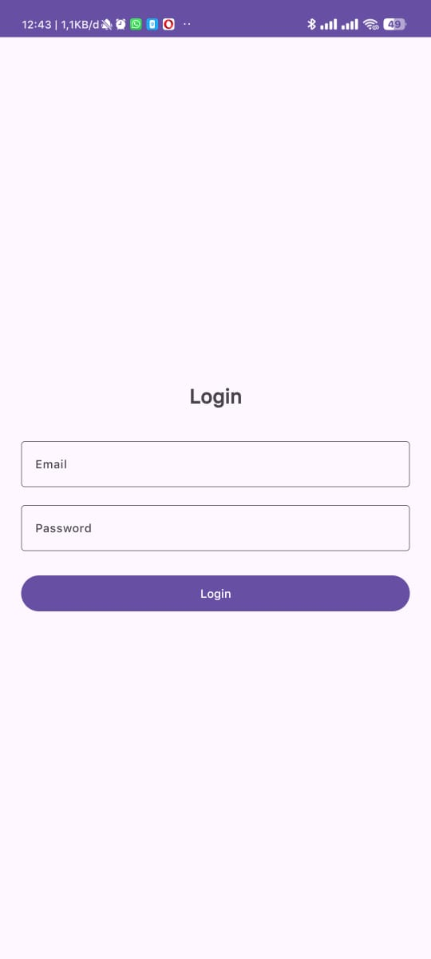
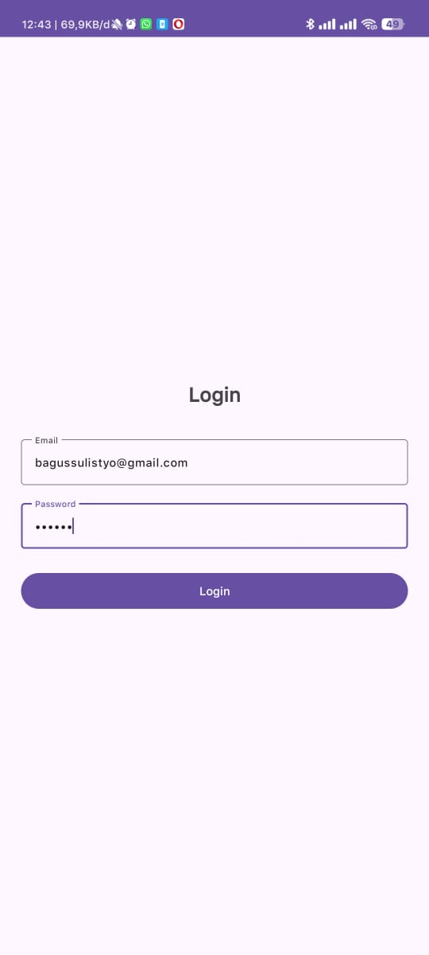
Program LoginActivity & Activity_Login,
Beserta Tampilan Run Program

- Program & Tampilan Dashboard
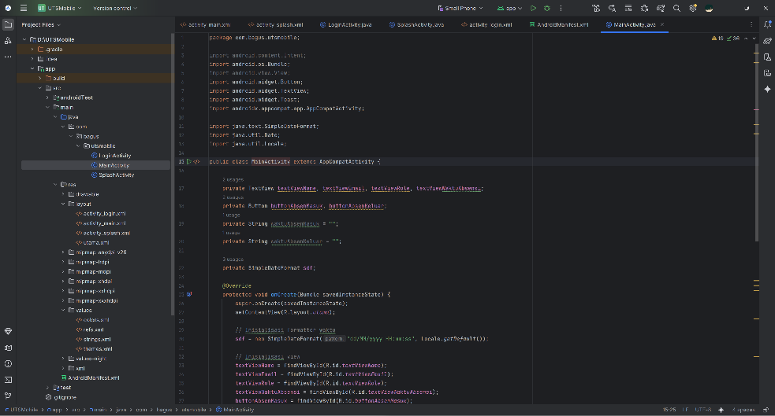

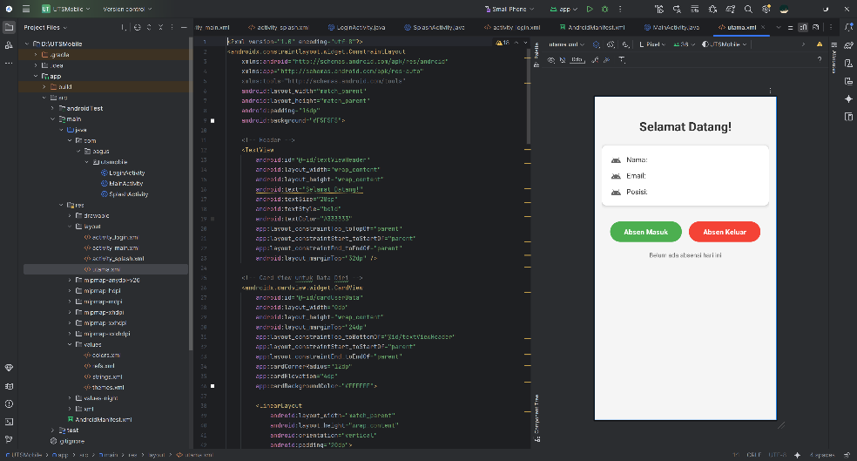

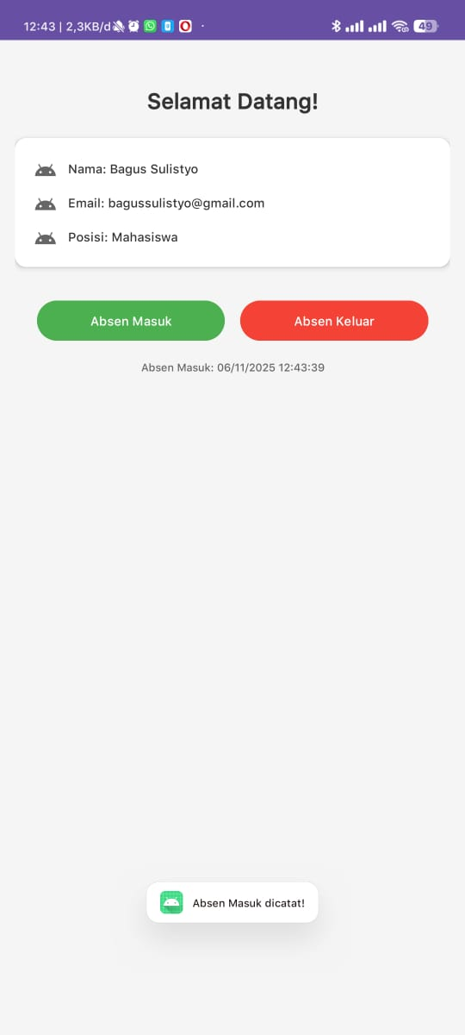
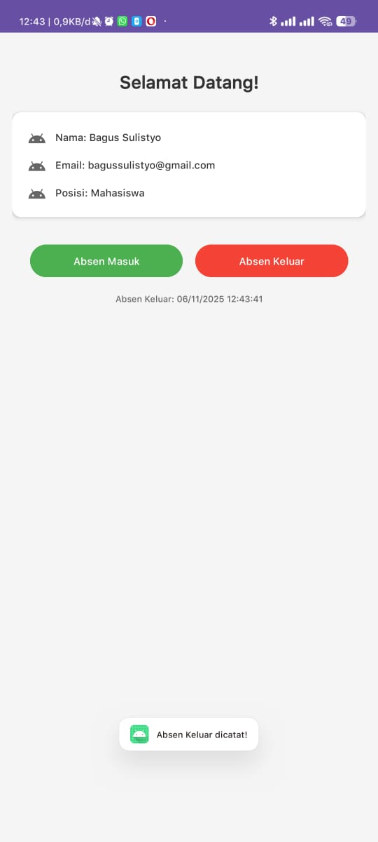
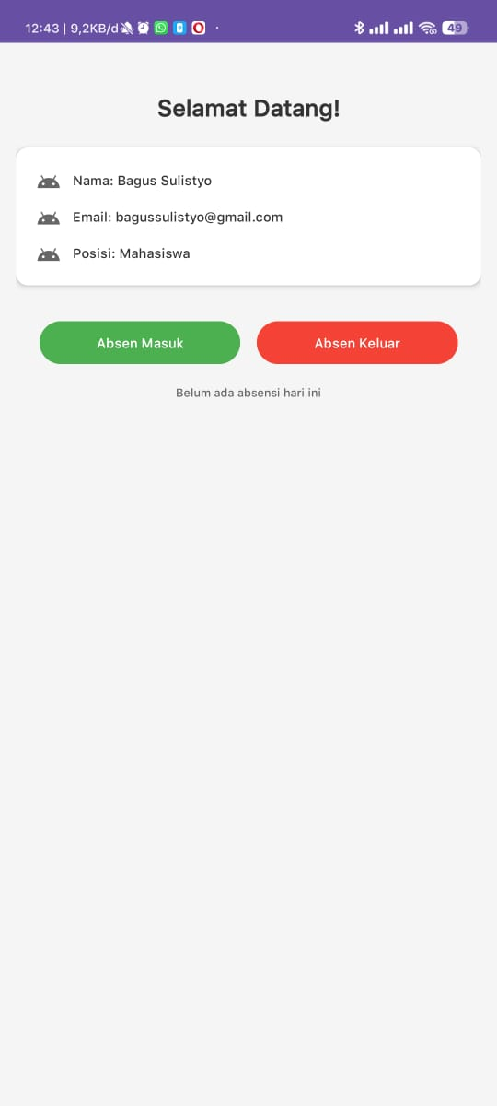
Sebelum Absen Masuk

Setelah Absen Keluar
Setelah Absen Masuk

- Kesimpulan

- Implementasi Program Mobile : Laporan ini mendokumentasikan implementasi program aplikasi mobile, mencakup beberapa tahap utama, yaitu :
- Tampilan Splash
- Tampilan Login
- Program & Tampilan Dashboard

- Fungsional Utama : Program yang dikembangkan berfokus pada Absensi yang di akses melalui dashboard. Tampilan Dashboard menunjukan perubahan status sebelum absensi masuk, setelah masuk dan setelah absensi keluar.

- Dokumentasi Kode: Setiap bagian implementasi (Splash, Login, Dashboard) didokumentasikan dengan menyertakan cuplikan kode program (dalam mode gelap/dark theme) dan tampilan antarmuka (UI) dari aplikasi yang dihasilkan.

